9 клас 05.05 історія України
І. Опрацювати §34 (прочитати, дати відповіді на запитання, завдання №4 на с.288 та тестові завдання виконати письмово в зошиті).
ІІ. Тестові завдання
1.Хто є автором картини, репродукцію якої подано нижче?
а) С. Васильківський б) І. Рєпін в) В. Тропінін г) М. Пимоненко
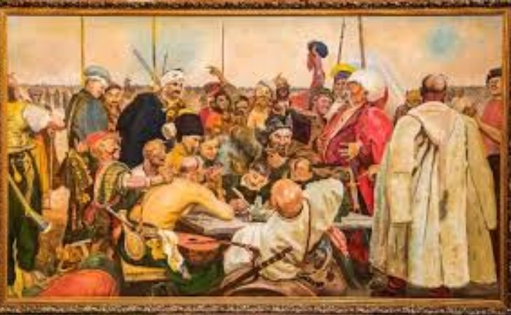2. Установіть відповідність між прізвищами митців і сферами їхньої творчості (фактами біографії).
1) М. Лисенко 2) М. Пимоненко 3) С. Гулак-Артемовський
4) М. Леонтович
А) художник, член Товариства «передвижників», автор картин «Весілля в Київській губернії», «Свати», «Ворожіння», «Ярмарок»
Б) композитор, автор хорових поем «Легенда», «Моя пісня», класичних обробок українських пісень «Козака несуть», «Дударик», «Щедрик»
В) живописець-баталіст, графік, автор картин «Похід запорожців на Крим», «Бій Максима Кривоноса з Ієремією Вишневецьким»
Г) композитор, співак, драматург, соліст Флорентійської опери, Російської імператорської опери, автор опери «Запорожець за Дунаєм»
Д) композитор, етнограф, учасник громадівського руху, автор опер «Різдвяна ніч», «Утоплена», «Тарас Бульба», «Енеїда»
варіанти відповідей:
а) 1А 2Б 3Г 4В б) 1Б 2А 3Д 4Б в) 1В 2А 3Б 4Д
г) 1Д 2А 3Г 4Б

3. Про якого митця йдеться в уривку з історичного джерела: «Він був сином мужика, і став володарем в царстві духа. Він був кріпаком, і став велетнем у царстві людської культури. Він був самоуком, і вказав нові, світлі і вільні шляхи професорам і книжним ученим. ...Найцінніший скарб доля дала йому лише по смерті — невмирущу славу і всерозквітаючу радість, яку в мільйонів людських сердець все наново збуджуватимуть Його твори»?
а) Т. Шевченка б) Г. Сковороду г) І. Котляревського
д) М. Коцюбинського

4. Що було характерним для розвитку української культури в другій половині XIX – на початку XX ст.?
А) зародження українського аматорського театру;
Б) відродження популярності полемічної літератури;
В) українізація початкової освіти в Наддніпрянській Україні;
Г) становлення українського музичного класичного мистецтва

5. Установіть відповідність між діячем і сферою його діяльності.
1) І. Мечников 2) С. Васильківський
3) Д. Яворницький 4) М. Кропивницький
А) історія Б) музика В) живопис Г) театр Д) медицина
варіанти відповідей
а) 1Д 2В 3А 4Г б) 1А 2В 3Д 4Г в) 1Б 2Д 3А 4Г г) 1Г 2В 3А 4Б

6. Хто з українських істориків присвятив все своє життя вивченню історії запорозького козацтва?
а) А. Кримський б) Д. Яворницький
в) М. Грушевський г) Д. Багалій
7. Установіть послідовність подій.
А) відкриття Чернівецького університету
Б) Створення у Львові товариства «Просвіта»
В) Створення у Львові Наукового товариства ім. Т. Шевченка
Г )Відкриття університету в Одесі
а) АБВГ б) БВГА в) ГБАВ г) ВБАГ
8. Художній напрям і творчий метод у літературі та мистецтві, що був домінуючим у другій половині ХІХ ст. і якому було притаманне послідовне дотримання принципу найбільш повного життєво правдивого відображення світу («відтворення життя у формі самого життя»), — це:
а) класицизм б) реалізм в) романтизм г) модернізм
9. З ім’ям Іллі Мечникова пов’язано
а) відкриття Новоросійського університету;
б) відкриття різних груп крові та резус-фактора в людини;
в) створення першої в Росії (другої у світі) бактеріологічної станції;
г) винайдення ліків проти інфекційних хвороб – пеніциліну;
10. У переліку імен видатних діячів української культури другої половини ХІХ ст. виберіть представників музичного мистецтва.
А) М. Лисенко б) І. Мечников в) С. Крушельницька г) М. Леонтович Д) М. Пимоненко Ж) А. Кримський З) С. Васильківський
11. Хто є автором першої національної опери «Запорожець за Дунаєм»?
А) С. Гулак-Артемовський б) М. Вербицький

В) М. Лисенко г) Г. Квітка-Основ’яненко

12. Про якого діяча йдеться в уривку з історичного джерела?
«Походив зі старовинного козацького роду. 1837 р. переїхав до Петербурга, де зайнявся музичною освітою і співом. Виступав на сценах Петербурга і Москви. Виконав понад 50 партій в операх М. Глінки, Дж. Верді, Дж. Россіні. Автор опери “Запорожець за Дунаєм”».
А) М. Вербицького Б) М. Лисенка
В) С. Гулака-Артемовського г) М. Леонтовича

13. Про якого митця йдеться в уривку з історичного джерела?
«На початку XX ст. на оперних сценах світу царювали четверо чоловіків – Баттістіні, Карузо, Тітто Руффо, Шаляпін. І лише одна жінка спромоглася сягнути їхніх висот і стати врівень з ними. Найвимогливіші критики світу називали її « Незабутньою Аїдою», «Найчарівнішою Чіо-Чіо-Сан», «Вражаючою Валькірією».
А) М. Заньковецьку б) М. Садовську-Барілотті
В) С. Крушельницьку г) Г. Борисоглібську

14.Про якого історичного діяча йдеться?
Письменник, учений, громадський і політичний діяч. У 1875 р. закінчив дрогобицьку гімназію, навчався у Львівському, Чернівецькому та Віденському університетах. Із 1894 р. очолював філологічну секцію, а з 1898 р. також етнографічну комісію НТШ, редагував «Літературно-науковий вісник». Стояв біля витоків Української радикального партії. Свої твори почав друкувати на початку 1870-х рр. Залишив значну поетичну, прозову, публіцистичну спадщину.
Знайти відповідь на запитання допоможе відеоролик за посиланням:
https://www.youtube.com/watch?v=WAJmsps15a0

